新聘教职工入职培训网上报名指南

一、请报名学员点击网址：http://202.115.80.202/，进入成都大学人事信息管理平台
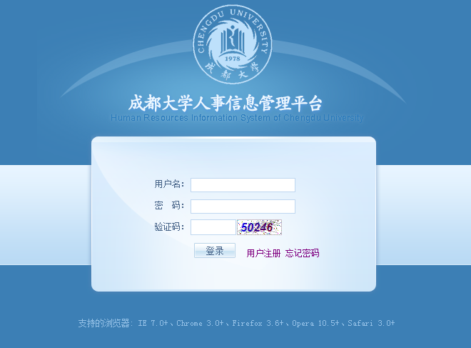
二、报名登陆
（一）已有工资号的学员，登陆用户名为工资号，初始密码：123456。（工资号查询见成都大学财务处网站-“信息查询”-“2015年5月在职人员编号”）
（二）未建立工资号的学员，请点击“用户注册”填写相应信息。信息填写完成后点击“确定”，并牢记系统为您生成的用户名。
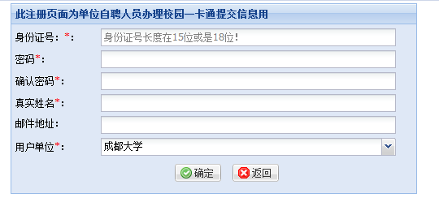
三、登陆成都大学人事信息管理平台，点击“2015入职培训”-“填写”
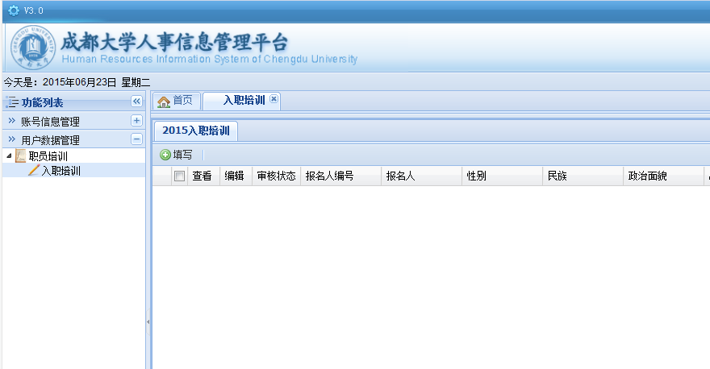

四、填写提示信息-“确认提交”
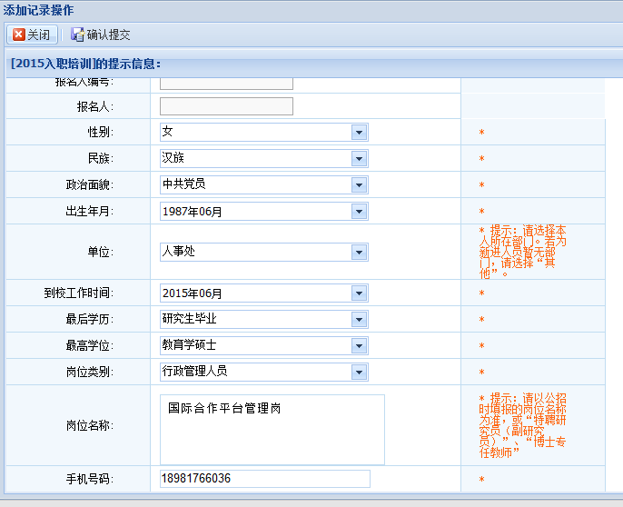
五、完成报名，按6月29日人事处网页上的”2015年新聘教职工入职培训开班通知”的时间、地点到场参培（请各位学员提前20分钟到场签到）

